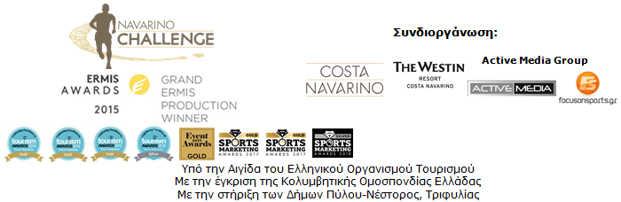

ΔΕΛΤΙΟ ΤΥΠΟΥ

Στην τελική ευθεία για το 6^{ο} Navarino Challenge

Παναγιώτης Γιαννάκης και Μιχάλης Τριανταφυλλίδης στην φετινή διοργάνωση

Αθήνα, 28 Σεπτεμβρίου 2018 – Η πολυβραβευμένη διοργάνωση «Navarino Challenge» παρουσίασε τις φετινές δραστηριότητες και τους πρεσβευτές της, δίνοντας το ετήσιο ραντεβού της, για 6^{η} συνεχή χρονιά, στη Μεσσηνία και την Costa Navarino, στις 12-14 Οκτωβρίου 2018. Το Navarino Challenge συνεχίζει να καινοτομεί και να συμβάλλει στην ανάπτυξη της παγκόσμιας αγοράς του αθλητικού τουρισμού δημιουργώντας νέα κοινά τουριστών και στοχεύοντας σε αυτό που όλοι αποκαλούν Sports Tourism Destination.
Ο αθλητικός τουρισμός δεν είναι πλέον μόνο μια αναπτυσσόμενη μορφή τουρισμού αλλά έχει πυροδοτήσει μια νέα παγκόσμια επανάσταση στον τουρισμό, δημιουργώντας ετησίως από 12 έως 15 εκατομμύρια αφίξεις διεθνώς, ενώ κατά μέσο όρο τα έσοδα υπολογίζονται στο 25% στο σύνολο του τουρισμού σε κάθε χώρα και σε κάποιες άλλες φτάνει το 55%!

Η συνέντευξη Τύπου για την κορυφαία διοργάνωση τουρισμού, όπως πρόσφατα ανακοινώθηκε και βραβευμένης με Χρυσό Ermis, φιλοξενήθηκε στο Κέντρο Πολιτισμού Ίδρυμα Σταύρος Νιάρχος, παρουσία του Υφυπουργού Πολιτισμού & Αθλητισμού κ. Γιώργου Βασιλειάδη, του Προέδρου του ΕΟΤ κ. Χαράλαμπου Καρίμαλη και του Ελληνοαμερικανού υπεραμαραθωνοδρόμου, Κωνσταντίνου Καρνάζη που συμμετέχει για 6^{η} συνεχή χρονιά στη διοργάνωση ως πρεσβευτής της στην Ελλάδα και το εξωτερικό.

Από την πλευρά του ο Υφυπουργός Πολιτισμού & Αθλητισμού, κ. Γιώργος Βασιλειάδης στον χαιρετισμό του σημείωσε: «Το Navarino Challenge συνεχίζοντας την επιτυχημένη διαδρομή του για 6η συνεχή χρονιά στη Μεσσηνία, αποτελεί πλέον μια διοργάνωση θεσμό. Και φέτος αναμένεται να συμμετάσχουν στη μεγάλη αυτή γιορτή του αθλητισμού πλήθος επωνύμων και καταξιωμένων επαγγελματιών αθλητών, αλλά σε αυτό που θα ήθελα να σταθώ ιδιαίτερα, είναι η μαζική παρουσία ερασιτεχνών αθλητών και να τονίσω το πόσο σημαντικό είναι να ευδοκιμούν διοργανώσεις που προωθούν αυτή τη μορφή αθλητισμού. Παράλληλα είναι εξαιρετικά ενθαρρυντικό το γεγονός ότι το Navarino Challenge αποτελεί πρότυπο διοργάνωσης αθλητικού τουρισμού, ένα παράδειγμα που θα πρέπει να ακολουθήσουν κι άλλοι, σε μια χώρα όπως η Ελλάδα που υπάρχει πρόσφορο έδαφος για οικονομική ανάπτυξη από την άνθιση αυτού του είδους τουρισμού».

Στην συνέχεια το λόγο έλαβε ο Πρόεδρος Ελληνικού Οργανισμού Τουρισμού, κ. Χαράλαμπος Καρίμαλης, ο οποίος δήλωσε μεταξύ άλλων: «Το Υπουργείο Τουρισμού, η Υπουργός Τουρισμού κα Κουντουρά και ο ΕΟΤ στηρίζουν έμπρακτα σημαντικές πρωτοβουλίες που προσελκύουν το παγκόσμιο αθλητικό ενδιαφέρον. Μια τέτοια σημαντική πρωτοβουλία αποτελεί και το Navarino Challenge. Γιατί καθιερώνει τη χώρα μας ως τον πλέον ελκυστικό και ασφαλή προορισμό, που προσφέρει αυθεντικές εμπειρίες Θεματικού Τουρισμού, 365 ημέρες το χρόνο, και λειτουργεί αποδεδειγμένα προς όφελος τόσο της εθνικής οικονομίας όσο και των τοπικών κοινωνιών και οικονομιών».

Με την σειρά του ο υπερμαραθωνοδρόμος, Κωνσταντίνος Καρνάζης ανέφερε σχετικά: «Όταν ταξιδεύω στον κόσμο είμαι πρεσβευτής της Ελλάδας και του μεγαλείου της στον υπόλοιπο κόσμο. Ο καθένας μας είναι απορροφημένος στις καθημερινές ασχολίες και μερικές φορές δεν βλέπουμε την μαγεία που έχουμε εδώ. Αλλά το να τρέχεις στην Μεσσηνία, στα νησιά, οπουδήποτε στην Ελλάδα σε κάνει να νιώθεις ζωντανός. Είναι κάτι στον αέρα, στο τοπίο, μια ιδιαίτερη μαγεία που δεν υπάρχει αλλού στην γη. Αποστολή μου είναι να ταξιδέψω στον κόσμο και να ενθαρρύνω περισσότερους ανθρώπους να έρθουν και να ζήσουν αυτή τη μαγεία. Το Navarino Challenge είναι ο τρόπος να το κάνεις αυτό. Είναι η 6η διοργάνωση και δεν θα μπορούσα να είμαι πιο υπερήφανος!».

Εκ μέρους της διοργάνωσης τον λόγο έλαβε ο Αντιπρόεδρος & Διευθύνων Σύμβουλος της ΤΕΜΕΣ, κ. Στέφανος Θεοδωρίδης ο οποίος τόνισε: «Με μεγάλη χαρά διοργανώνουμε για 6η χρονιά το Navarino Challenge, μια μεγάλη γιορτή του αθλητισμού η οποία αποτελεί πλέον ετήσιο ραντεβού για αθλητές και για επισκέπτες από όλο τον κόσμο. Ο αθλητικός τουρισμός αποτελεί μία από τις πιο γρήγορα αναπτυσσόμενες μορφές τουρισμού παγκοσμίως και στην Costa Navarino έχουμε δημιουργήσει τις υποδομές για 12μηνο τουρισμό με αθλήματα και διοργανώσεις που προσελκύουν νέα κοινά».

Εν συνεχεία ο Διευθύνων Σύμβουλος Active Media Group, κ. Άκης Τσόλης ανέφερε μεταξύ άλλων: «Βρίσκομαι σε μια πολύ ιδιαίτερα τιμητική θέση, μετά από 6 χρόνια και σχεδόν 8, από τότε που μπήκε η ιδέα για την διοργάνωση να τη βλέπω και να τη ζω να εξελίσσεται και να μεταλλάσσεται χρόνο με το χρόνο. Από τις τρεις διαδρομές τρεξίματος σε Τρίπολη, Καλαμάτα και Πύλο στις 25 σχεδόν αθλητικές δραστηριότητες σήμερα, με πάνω από 12 Ολυμπιακά αθλήματα σε λιγότερο από 48 ώρες. Το Ολυμπιακό ιδεώδες μιλάει για την ένωση λαών και ανθρώπων, γιατί ο αθλητισμός ενώνει. Ενώνει επαγγελματίες με ερασιτέχνες αθλητές, Ολυμπιονίκες με πρωταθλητές, μεγάλους και παιδιά, που τρέχουν δίπλα δίπλα, ανθρώπους με ειδικές δεξιότητες και ικανότητες. Ταυτόχρονα δεν σταματάει να δίνει μηνύματα ήθους, παιδείας από προσωπικότητες ισχυρές. Προσωπικότητες-θρύλους στο χώρο τους, που δεν χρειάζονται ιδιαίτερες συστάσεις. Θα ήθελα λοιπόν να ανακοινώσω την προσθήκη για το 2018 του Παναγιώτη Γιαννάκη και του Μιχάλη Τριανταφυλλίδη που θα είναι στην 6η επετειακή μας διοργάνωση και θα προωθήσουν το μήνυμα του αθλητισμού με την φράση #sportsunitepeople. Ταυτόχρονα συνεχίζουμε να ενημερώσουμε τους νέους με το #eatwell #runwell #livewell όπως ονομάσαμε την δική μας καμπάνια κατά της παιδικής παχυσαρκίας. Ένα πρόβλημα πολύ μεγάλο για την ελληνική επαρχία, την Ελλάδα μας και εν γένει τον κόσμο. Ερχόμαστε λοιπόν να συνεχίσουμε να προβάλλουμε μηνύματα θετικά με την βοήθεια και των χορηγών επικοινωνίας μας αλλά και των μικρών και μεγάλων χορηγών μας, όπως στην Αθήνα του Περικλή. Η χορηγία αποτελεί, από την αρχαιότητα μέχρι σήμερα, έναν πολύτιμο κοινωνικό και πολιτισμικό θεσμό. Έναν θεσμό που στηρίζει τον αθλητικό τουρισμό, στηρίζει τον ελληνικό τουρισμό και την ελληνική οικονομία».

Αμέσως μετά ο Καθηγητής, Δρ. Δημοσθένης Παναγιωτάκος, Αναπληρωτής Πρύτανης στο Χαροκόπειο Πανεπιστήμιο Αθηνών & Μέλος Επιστημονικής Επιτροπής για την Υγεία, της Ευρωπαϊκής Επιτροπής ανέφερε: «Σε μια χώρα που οι καιρικές συνθήκες και το περιβάλλον σε προκαλούν να αθληθείς, η επιδημιολογική έρευνα δείχνει ότι το 40% των κατοίκων δεν ασκείται ούτε σύμφωνα με τις ελάχιστες απαιτήσεις για τη διατήρηση της καλής υγείας, ενώ η παχυσαρκία και το υπέρβαρο αγγίζει το 50%. Στον παιδικό πληθυσμό δε, τα ποσοστά αυτά είναι περισσότερο ανησυχητικά. Μαζικές δράσεις αθλητισμού "για όλους" είναι επιβεβλημένες και πρέπει να υποστηρίζονται από όλους τους φορείς, με σκοπό την αγωγή και την προαγωγή της υγείας του πληθυσμού».

Τον χαιρετισμό της απηύθυνε στη συνέχεια η Head of Marketing της Bwin, Ζωή Μαυροφόρα, η οποία δήλωσε: «Μας ενθουσίασε εξαρχής η ευκαιρία να είμαστε Μεγάλος Χορηγός του Navarino Challenge 2018 και να στηρίξουμε ενεργά αυτήν τη μοναδική προσπάθεια, που στέκεται αρωγός στην καταπολέμηση της παιδικής παχυσαρκίας μέσω της άσκησης και της Μεσογειακής διατροφής, ενθαρρύνοντας παράλληλα τη συμμετοχή των πολιτών σε αθλητικές δραστηριότητες. Είμαστε περήφανοι, τόσο για τη χορηγία που προσφέρουμε, όσο και για τις εξαίρετες αθλητικές επιδόσεις που έχει στόχο να επιδείξει η ομάδα της Bwin».

Τέλος, η Country Manager Greece & Cyprus, της Qatar Airways, Τερέζα Σίσελ, ανέφερε σχετικά: «Η Qatar Airways υποστηρίζει υπερήφανα μια σειρά διεθνών και τοπικών πρωτοβουλιών αφιερωμένων στον εμπλουτισμό της παγκόσμιας κοινότητας που εξυπηρετεί. Είμαστε υπερήφανοι που υποστηρίζουμε για τέταρτη συνεχή χρονιά το Navarino Challenge ως επίσημος αερομεταφορέας της διοργάνωσης. Η στρατηγική των χορηγιών της Qatar Airways ευθυγραμμίζεται με το όραμα του Qatar για το 2030 και βασίζεται σε τρεις βασικούς πυλώνες του αθλητισμού, του πολιτισμού και της εκπαίδευσης ως μέσου για να φέρει κοντά τους ανθρώπους μεταξύ τους, κάτι που αντικατοπτρίζεται και στο μήνυμα της παγκόσμιας καμπάνιας μας “Going Places Together”. Παράλληλα, ταυτίζεται απόλυτα με το Navarino Challenge, που ενώνει τις οικογένειες μέσω του αθλητισμού».

Η διοργάνωση του Navarino Challenge θα συνεργαστεί για πρώτη φορά με την HSBC, έναν από τους μεγαλύτερους οργανισμούς τραπεζικών και χρηματοπιστωτικών υπηρεσιών παγκοσμίως που εξυπηρετεί περισσότερους από 38 εκατομμύρια πελάτες παγκοσμίως. Ως official banking partner η HSBC θα υποστηρίξει τις φετινές δράσεις της διοργάνωσης ενώ θα είναι και ο αποκλειστικός χορηγός της δραστηριότητας του ποδηλάτου (ποδηλατάδα στην Βοϊδοκοιλιά by HSBC).

Η διοργάνωση καινοτομεί με μια νέα συνεργασία και παρουσιάζει το νέο τεχνικό της μπλουζάκι!
Η LUANVI που διακρίνεται στο χώρο των δρομικών events, παρέχοντας technical shirts και αθλητικό εξοπλισμό υψηλής ποιότητας για περισσότερες από 40 μεγάλες διοργανώσεις ετησίως (ενδεικτικά αναφέρουμε την αποκλειστική συνεργασία με τον Μαραθώνιο της Valencia), θα συνεργαστεί για πρώτη φορά στην Ελλάδα με διοργάνωση αθλητικού τουρισμού. Συγκεκριμένα ως επίσημος προμηθευτής αθλητικού υλικού του “Navarino Challenge” θα προσφέρει το ειδικό τεχνικό μπλουζάκι της διοργάνωσης σε όλους τους συμμετέχοντες. Η εταιρία LUANVI, ηγετική δύναμη στο χώρο της αθλητικής ένδυσης και αξεσουάρ στην Ισπανία, έχει να παρουσιάσει πολυάριθμες επιτυχημένες συνεργασίες όπως μεταξύ άλλων της Εθνικής Παραολυμπιακής Ομάδας της Ισπανίας και της Ισπανικής Ομοσπονδίας Τένις.

Παρόντες στην εκδήλωση ήταν επίσης, μεταξύ άλλων o Ολυμπιονίκης και Παγκόσμιος Πρωταθλητής στα 400μ. με εμπόδια Περικλής Ιακωβάκης, ο πρώην διεθνής παίκτης βόλεϊ και ρέκορντμαν συμμετοχών με την εθνική Ελλάδος Μιχάλης Τριανταφυλλίδης, η καθηγήτρια φυσικής αγωγής με ειδίκευση στο pilates, Μάντη Περσάκη, ο personal trainer Δημήτρης Μώρος και ο δάσκαλος πυγμαχίας Χρήστος Γάτσης.

Μεγάλος χορηγός της διοργάνωσης είναι η Bwin. Επίσημος αερομεταφορέας είναι η Qatar Airways. Επίσημος χορηγός τεχνολογίας είναι η Samsung. Επίσημοι χορηγοί της διοργάνωσης είναι για ακόμα μία χρονιά το Φυσικό Μεταλλικό Νερό «Βίκος» και η Ford Motor Ελλάς. Επίσημος προμηθευτής αθλητικού υλικού είναι για πρώτη χρονιά η Luanvi.
Επίσημοι υποστηρικτές είναι οι Δήμος Πύλου-Νέστορος, Ποσειδωνία, BIC®, BIC® Sport, Avance και Ιπποφαές Μετεώρων Hippocrates Farm. Medical Partner της διοργάνωσης για πρώτη χρονιά αναλαμβάνει ο Όμιλος Ιατρικού Αθηνών.

Περισσότερες πληροφορίες για τα πακέτα διαμονής στο The Westin Resort Costa Navarino θα βρείτε στο link που ακολουθεί στην ιστοσελίδα της διοργάνωσης:
http://www.navarinochallenge.com/accommodation-packages

Το «Navarino Challenge» θα πραγματοποιηθεί με την συνδιοργάνωση της Costa Navarino, του The Westin Resort Costa Navarino, της Active Media Group και την στήριξη των Δήμων Πύλου-Νέστορος και Τριφυλίας. Η διοργάνωση θα πραγματοποιηθεί και αυτή τη χρονιά υπό την Αιγίδα του Ελληνικού Οργανισμού Τουρισμού (ΕΟΤ) με την έγκριση της Κολυμβητικής Ομοσπονδίας Ελλάδας (KOE).

Μεγάλος Χορηγός: Bwin
Επίσημος Αερομεταφορέας: Qatar Airways
Επίσημος Χορηγός Τεχνολογίας: Samsung
Επίσημοι Χορηγοί: Φυσικό Μεταλλικό Νερό «Βίκος», Ford Motor Ελλάς
Official Banking Partner: HSBC
Επίσημος Προμηθευτής Αθλητικού Υλικού: Luanvi
Επίσημοι Υποστηρικτές: Δήμος Πύλου-Νέστορος, Ποσειδωνία, BIC®, BIC® Sport, Avance Rent A Car, Hippocrates Farm
Medical Partner: Όμιλος Ιατρικού Αθηνών
Συνεργάτες: Navarino Outdoors, Swim Academy, Surf Salad, Triantafyllidis Beach Arena, FitnessArt, Vizantinos target sport club, Red Swim Academy, Fysiotek Sports Lab
Strategic Partner: National Geographic
Αρωγοί: Lifeguard Patrol, Navarino Racquet Academy, Σύνδεσμος Επιχειρήσεων Τουριστικής Ανάπτυξης Πύλου, Ναυτικός Αθλητικός Σύλλογος Πύλου «Νέστωρ», Explore Messinia, Navarino Golf Academy, Target Security, The Diner, Ελληνική Εταιρεία Αξιοποίησης Ανακύκλωσης, Athens Easy Transfers, Anazoe Spa, Kayak, Collective Resort, Τμήμα Οργάνωσης και Διαχείρισης Αθλητισμού Πανεπιστημίου Πελοποννήσου, Karalis City Hotel & Spa, Karalis Beach Hotel, Kessaris, ΣΕΓΑΣ, IAAF Kids Athletics

Hashtags: #navarinochallenge #costanavarino #sportsunitepeople #eatwell #runwell #livewell

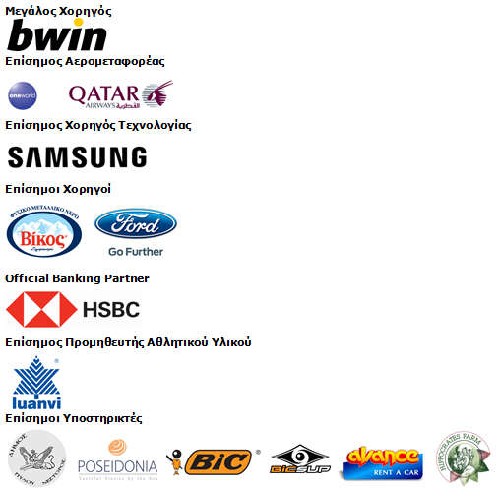
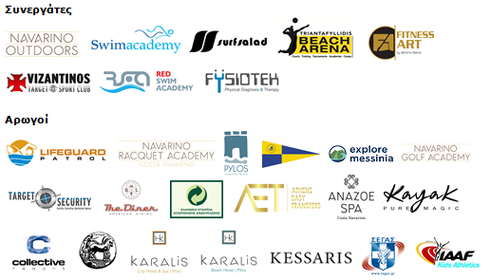
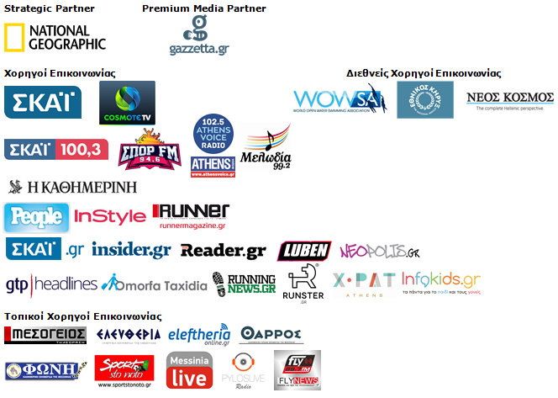
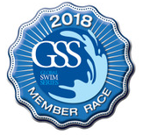

Υπό την Αιγίδα του Ελληνικού Οργανισμού Τουρισμού
Με την έγκριση της Κολυμβητικής Ομοσπονδίας Ελλάδας (K.O.E.)
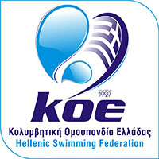

Website: www.navarinochallenge.com
Facebook Page: www.facebook.com/Navarinochallenge
Twitter Account: https://twitter.com/NavarinoC
YouTube Channel: http://www.youtube.com/user/NavarinoChallenge
Instagram Page: http://instagram.com/navarinochallenge

Costa Navarino
H Costa Navarino είναι ο διεθνής, τουριστικός προορισμός υψηλών προδιαγραφών στην Ελλάδα. Βρίσκεται στη Μεσσηνία, σε ένα από τα πιο μαγευτικά παραθαλάσσια τοπία της Μεσογείου, με 4.500 χρόνια ιστορίας. Στην καρδιά της φιλοσοφίας της Costa Navarino είναι ο σεβασμός για το περιβάλλον, τις παραδόσεις και την τοπική κοινωνία. Στο Navarino Dunes, την πρώτη περιοχή, βρίσκονται δύο ξενοδοχεία 5 αστέρων, «The Romanos, a Luxury Collection Resort» και «The Westin Resort Costa Navarino», το πρώτο signature γήπεδο γκολφ στην Ελλάδα The Dunes Course, το Anazoe Spa, το συνεδριακό κέντρο House of Events, ειδικά σχεδιασμένοι χώροι για παιδιά, καθώς και ένα ευρύ φάσμα χώρων γαστρονομίας, αθλητικών και πολιτιστικών δραστηριοτήτων. Στο Navarino Bay, τη δεύτερη περιοχή, βρίσκεται το signature γήπεδο γκολφ The Bay Course.
www.costanavarino.com/gr

The Westin Resort Costa Navarino
Το The Westin Resort Costa Navarino αποτελεί ένα από τα δύο ξενοδοχεία 5 αστέρων του resort complex στο Navarino Dunes, την πρώτη περιοχή της Costa Navarino, το διεθνή, τουριστικό προορισμό υψηλών προδιαγραφών στη Μεσόγειο. Με θέα στους αμμόλοφους της Dunes Beach και τα καταγάλανα νερά του Ιονίου, τα 445 δωμάτια και σουίτες του The Westin Resort Costa Navarino, εμπνευσμένα από παλιά Μεσσηνιακά αρχοντικά, ξεπροβάλλουν μέσα από τη φύση και δημιουργούν ένα περιβάλλον αυθεντικής φιλοξενίας. Έχοντας ψηφιστεί ως «Ο καλύτερος οικογενειακός προορισμός» στη Μεσόγειο, μεταξύ των Ευρωπαϊκών Starwood Hotels & Resorts, το The Westin Resort Costa Navarino αποτελεί την ιδανική επιλογή για οικογενειακές αποδράσεις καθώς προσφέρει πληθώρα δραστηριοτήτων για τα παιδιά όπως aqua park με νεροτσουλήθρες, παιδική χαρά, πλήρως εξοπλισμένο αθλητικό κέντρο αλλά και δύο ειδικά κέντρα απασχόλησης και φροντίδας για τα παιδιά, το Cocoon και το SandCastle. Για περισσότερες πληροφορίες σχετικά με το The Westin Resort Costa Navarino, παρακαλούμε επισκεφθείτε τον ιστότοπο www.westincostanavarino.com, ή ακολουθήστε μας στο Twitter.

